Arbeitsblatt

:
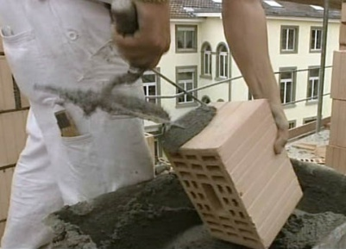

Backstein
Bauen und Wohnen (2)

15:00 Minuten
Zweikanal-Ton
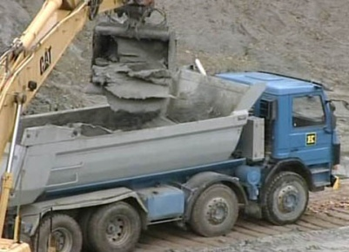
1. Wofür kann man Backstein verwenden?

2. Welches antike Volk hat bereits Backsteine verwendet?

3. Aus welchem natürlichen Material bestehen Backsteine?

4. Wer verbaut die Backsteine zusammen mit Mörtel?

5. Wie nennt man eine Backsteinfabrik auch noch?

6. Bei wie viel Grad werden Backsteine gebrannt?

7. Wie nennt man für Dächer verwendete Backsteine?

8. Welchen Nachteil haben Bauten aus Backstein?

9. Wozu kann man alte Backsteine wiederverwenden?

10. Welche Vorteile hat Backstein?

